[北京协和医院文章撤稿事件，不可验证细胞系成焦点](https://mp.weixin.qq.com/s?__biz=MzkzMTg3NjkyMQ==&mid=2247487855&idx=1&sn=28011858f42ad8bc35625ac2b88929d4&chksm=c353064e6f5697ba8857768a42cc80873f9bfdc762732411e38d39b005ad56f5befcb98662e3&scene=126&sessionid=1742006323)

科卫队[科研卫士](javascript:void(0);)2025-03-15 10:27:00中国香港



专注科研诚信，营造良好科研氛围



Science Technology

**1**

**“论文信息”**

2018 年 11 月 30 日，北京协和医院的 ZhangHailin 等人在 Journal of Cellular Biochemistry 杂志在线发表题为 “miR-625-5p/PKM2 negatively regulates melanoma glycolysis state” 的研究论文，该研究表明，在临床黑色素瘤样本中，miR-625-5p与PKM2表达呈负相关。这些发现提供了miR-625-5p/PKM2在黑色素瘤细胞葡萄糖代谢中发挥作用的证据。但是，在 2024 年 10 月 7 日，该文章被撤回，主要原因是研究使用了不可验证的细胞系。

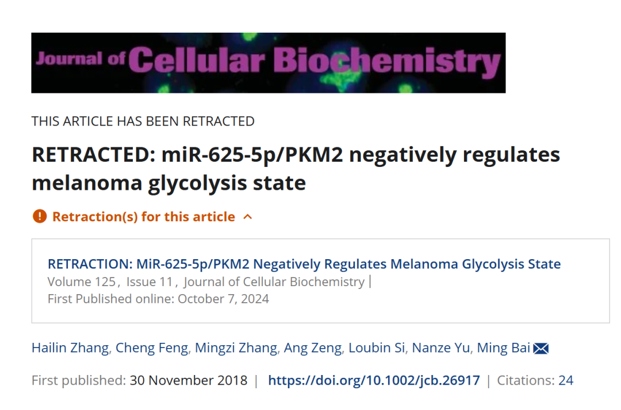



**2**

**“撤稿信息”**

上述文章于 2018 年 11 月 30 日在线发表在 Wiley 在线图书馆 （wileyonlinelibrary.com） 上，经作者、杂志主编 Christian Behl 和 Wiley Periodicals LLC协议已撤回。

作者要求撤回该手稿，称不同的细胞系标记错误，需要重新评估该手稿的结论。出版商的进一步调查显示，该文章提到了使用不可验证/未知的正常皮肤细胞 HFE。确定了所呈现的结果与描述的实验方法之间的其他缺陷和不一致。此外，发现实验方法缺乏足够的细节或没有支持数据，这使得实验对读者来说既不可理解也不可复制。因此，编辑认为该文章的结论是无效的。

**参考文献：**

https://onlinelibrary.wiley.com/doi/10.1002/jcb.26917

声明：质疑信息来源于Pubpeer，提及人名均为音译对于文章内容的真实性、完整性、及时性本公众号不做任何保证或承诺，仅供读者参考









Science Technology



**欢迎关注“科研卫士”公众号**

**扫一扫添加好友**

